**What are the necessary conditions for deadlocks (discussed in the lecture) [0.5 points]?**

Es müssen alle 4 Bedingungen erfüllt werden damit ein Deadlock entstehen kann

* Mutual Exclusion: Der Zugriff auf eine Ressource ist exklusiv
* Hold and Wait: Der Prozess fordert Zugriff auf neue exklusive Ressourcen an und hält dabei den exklusiven Zugriff auf die vorherigen Ressourcen aufrecht
* No preemtion: Die Exklusive Zugriff wird nicht vom Prozess weggenommen
* Circular wait: mind. 2 Prozesse warten darauf Zugriff auf die exklusive Ressource zu bekommen

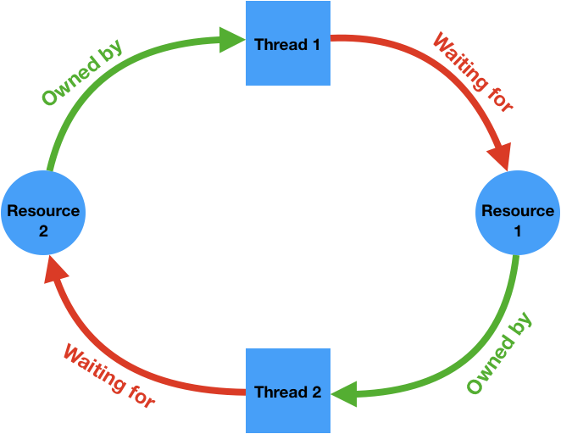

**Why does the initial solution lead to a deadlock (by looking at the deadlock conditions) [0.5 points]? Hint: if you cannot provoke a deadlock add sleep’s in order to make it more frequent (in the lecture we also had aribrary sleeps)?**

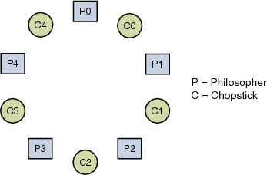

Weil alle 4 DeadLock Bedingungen eingetreten sind. In diesem Beispiel gehen wir von zwei Philosophen aus. Die Philosophen haben ihre jeweils linken Chopstick. P0 = C0; P1 = C1.

P0 will nun den rechten Chopstick, welcher C1 ist und P1 will auch seinen rechten Chopstick welcher C0 ist. Dadurch entsteht dann ein Deadlock, weil beide auf eine exklusive Ressource zugreifen wollen, die der jeweils andere besitzt und geben dabei ihre exklusive Ressource nicht auf.

**Does this strategy resolve the deadlock and why [1 point]?**

Ja weil beide nicht mehr auf verschiedene Ressourcen warten. P0 nimmt sich den rechten Chopstick C1, P1 will sich den linken Chopstick C1 nehmen, welcher schon von P0 in Verwendung ist daher wartet P1 darauf das C1 freigegeben wird. P0 kann dann auf seinen linken Chopstick C0 zugreifen.

Da P1 und P0 die jeweilig selbe Ressource am Anfang prüft kann der Deadlock verhindert werden, da sie selber zu diesem Zeitpunkt keine anderen exklusiven Ressourcen für sich beanspruchen.

**Measure the total time spent in waiting for forks and compare it to the total runtime. Interpret the measurement - Was the result expected? [3 points].**

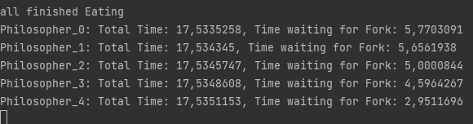

Bei 100 Essensdurchläufen mit jeweils 100ms Thinking und Eating Time, ergab sich eine Gesamtzeit von ~17.5 Sekunden. Die Zeiten sind wie erwartet. Durch das Ändern auf linker oder rechter Chopstick wurde zwar das Deadlock problem gelöst, es können aber trotzdem nicht alle gleichzeitig essen.

**Can you think of other techniques for deadlock prevention?**

Es wird versucht die rechte und linke Fork/Chopstick aufzunehmen, falls dies nicht geht, weil eine Fork/Chopstick in verwendung ist, dann gibt die Person seine Chopsticks zurück und wartet eine gewisse Zeit bevor sie es wieder probiert.

Es ist immer eine Fork/Chopstick mehr als Philosophers vorhanden, damit sichergestellt wird, dass mindestens einer immer essen kann.